Verslag Deiman 5-daagse Verwenreis van 16 t/m 20-06-2025 naar het Weserbergland.

Op 16 juni vertrokken we met prachtig weer en met zo’n 40 ANBO-PCOB leden uit het Westerkwartier (leden van de afdelingen Zuidhorn e.o. en Grootegast/Oldekerk) naar het Duitse Weserbergland. De mooie bus was van Deiman Tours en we waren onderweg met de uiterst vriendelijke chauffeur Roy. Bovenal de weersverwachtingen voor de week waren uitstekend!

Na een koffiestop (met heerlijk gebak) in het Duitse Holsterfeld reisden we verder naar Tecklenburg met z’n historische binnenstad en veel vakwerkhuizen. De belangrijkste zienswaardigheid was de kasteelruïne met openluchttheater. Op het marktplein was gelegenheid voor een ijsje, een drankje of een lekkere lunch. Vervolgens door naar ons hotel B&K in Vlotho.

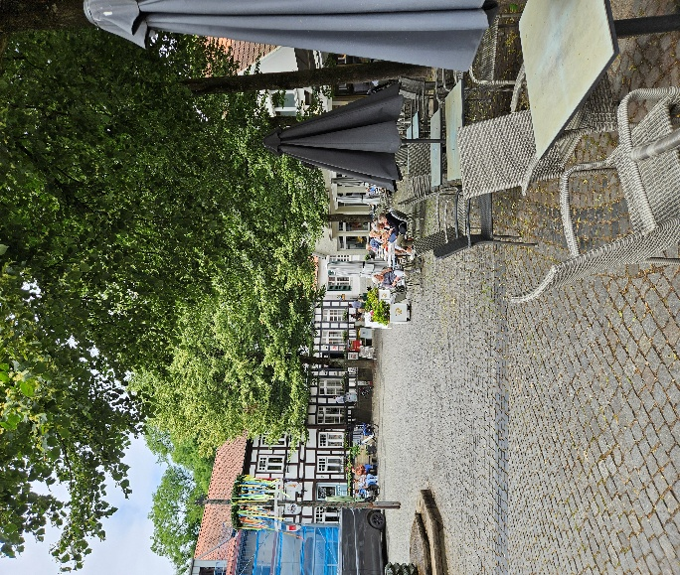 Marktplein Tecklenburg

De volgende dag gingen we na het uitstekende ontbijtbuffet met de bus de omgeving van Vlotho wat verkennen. Ook hier weer schilderachtige vakwerkhuizen en ook waren veel blinde muren voorzien van artistieke muurschilderingen. Voor de lunch terug naar het hotel.
Daarna per bus naar Rinteln, waar 2 gidsen klaar stonden voor een historische rondleiding door de binnenstad, welke erg schilderachtig was met natuurlijk weer veel oude huizen met mooi vakwerk. Zo bezochten we o.a. ook de Sint-Nicolaaskerk, oorspronkelijk uit 1238 maar in de 14de eeuw volgde een verbouwing tot de huidige kerk. Door veelvuldige overstromingen van de rivier de Weser werd de vloer in de 18de eeuw in een aantal keren met 1,20 meter verhoogd. Ook opvallend in de kerk was het prachtige orgel uit 1621.

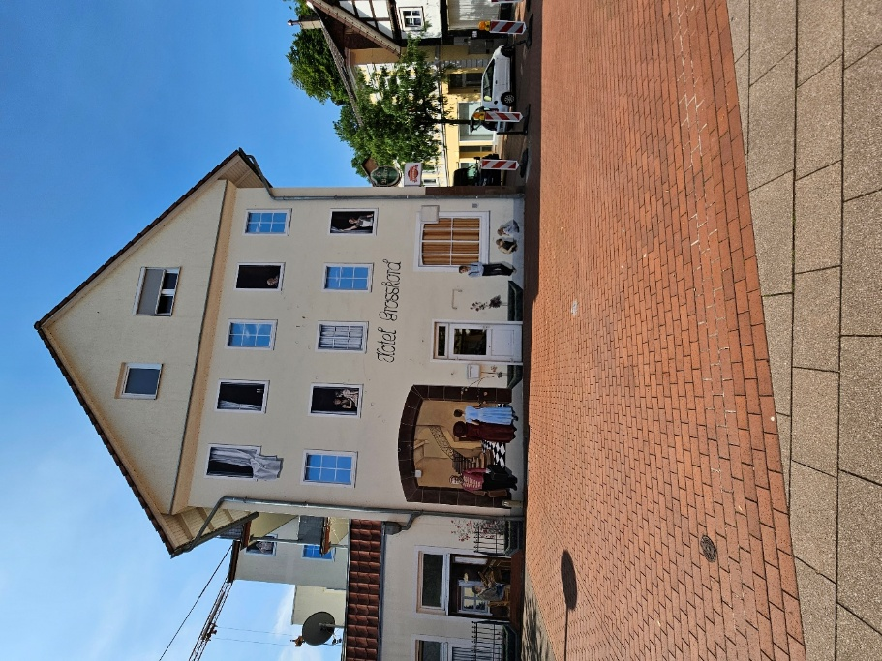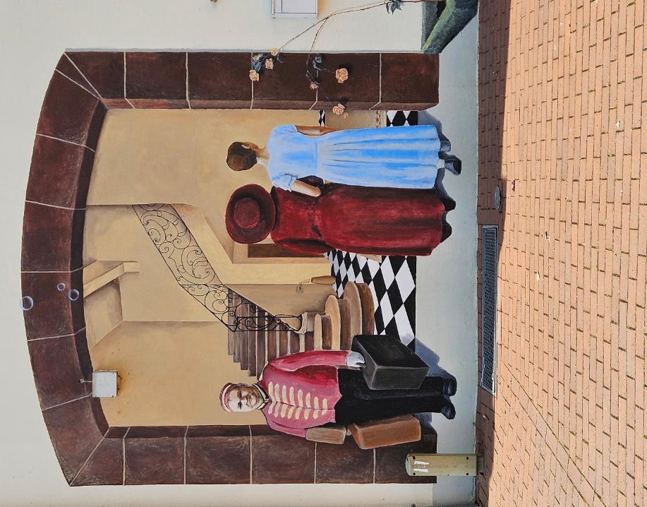

Muurschilderingen Vlotho

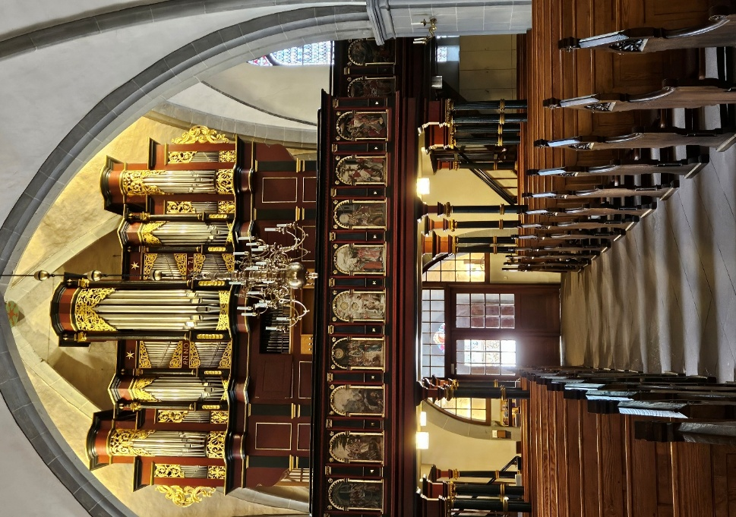 Orgel St. Nicolaaskerk Rinteln
Terug in het hotel stond er weer een uitgebreid dinerbuffet voor ons klaar en voor wie wilde was er ’s-avonds nog gelegenheid om met een drankje op het terras te zitten. Het heerlijke buffet en het fijne terras waren er natuurlijk ook de volgende avonden.

Op dag 3 was de bestemming Hamelen, de stad die we eigenlijk alleen maar kenden van het verhaal over de rattenvanger van Hamelen. In de bus vertelde Roy het verhaal nog een keer, zodat we goed voorbereid waren om aan het einde van de dag ook nog van een openluchtvoorstelling hierover te kunnen genieten.

Het werd een heerlijke dag, na een toeristische route langs de rivier de Weser bereikten we het mooie stadje Hamelen waar we inscheepten voor een 2 uur durende boottocht over de rivier. Aan boord genoten we van koffie met heerlijk gebak.
Na de boottocht stonden er weer 2 enthousiaste gidsen op ons te wachten om ons mee te nemen op een boeiende rondleiding door de prachtige Altstadt van Hamelen. Weer veel vakwerkhuizen, smalle straatjes en sfeervolle pleinen.

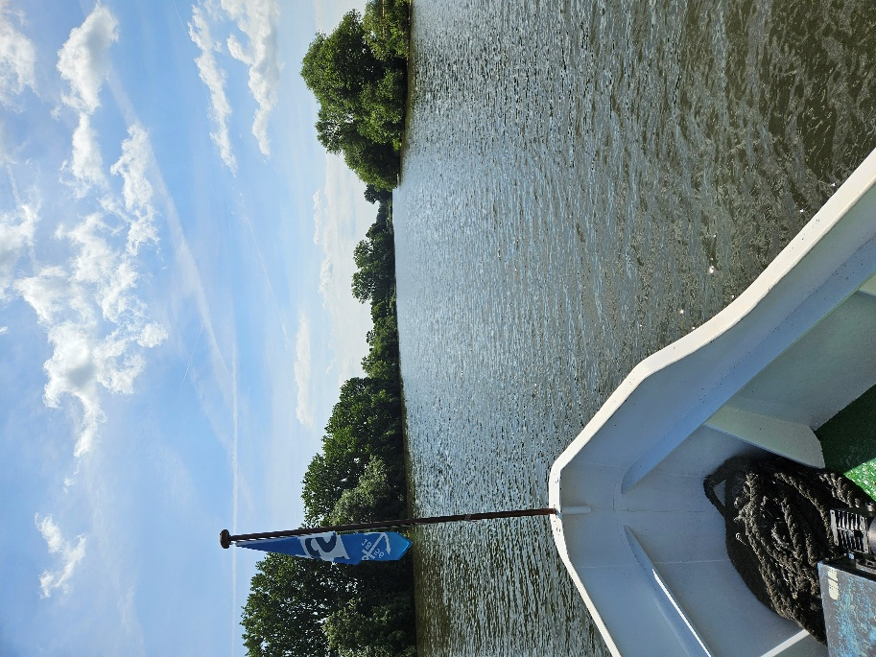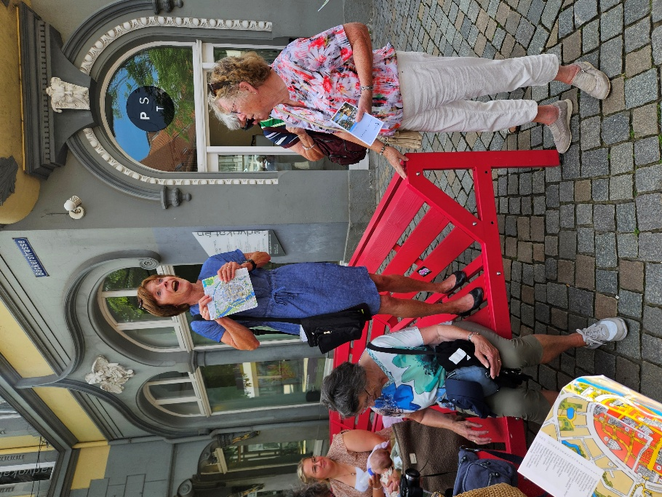
Boottocht op de Weser Onze enthousiaste gids

Na de rondleiding was er nog genoeg tijd over om op eigen tempo van het stadje te genieten en met een hapje (ik keek er echt naar uit om weer eens de Duitse currywurst te eten) en een drankje de tijd door te brengen.
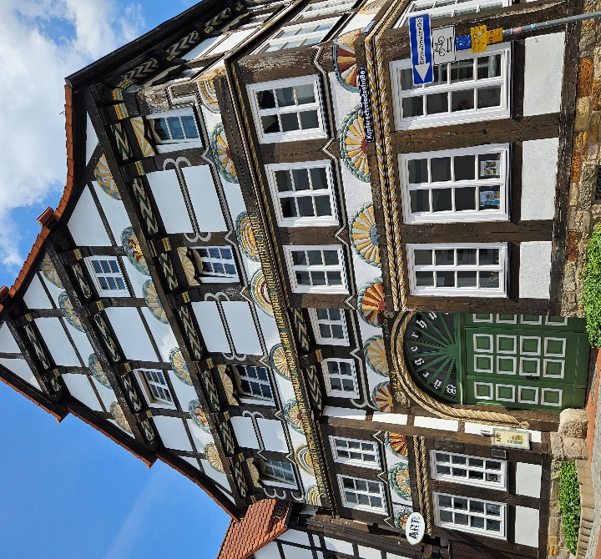 Prachtig vakwerkhuis in Hamelen

Om 16.30 uur verzamelden we ons op het grote plein bij het openluchttheater voor de voostelling RATS ~~ een indrukwekkende musical over de legendarische rattenvanger van Hamelen. Wat een energie! Het acteer- en zangwerk was van hoog niveau en de sfeer droeg bij aan een magische ervaring.

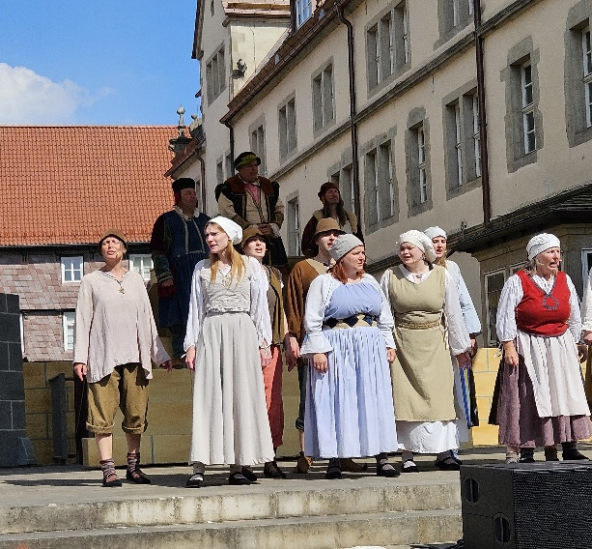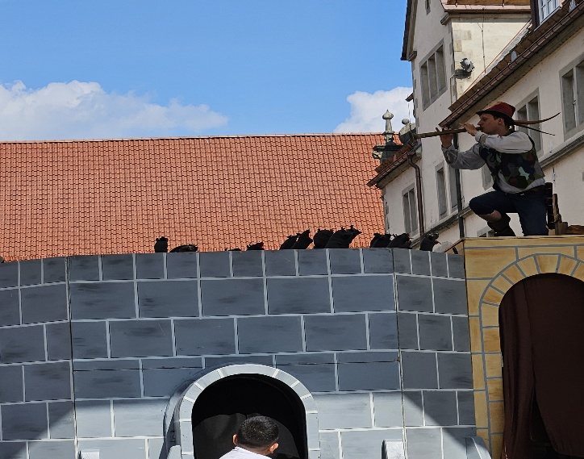

Zo besloten we een dag vol cultuur, geschiedenis, ontspanning en gezelligheid.

Op de 4de dag stapten we na het ontbijt in de bus met bestemming het indrukwekkende Gedächtnis-Denkmal van Keizer Wilhelm 1, dat hoog boven de Porta Westfalica uittorende en prachtig uitzicht bood.

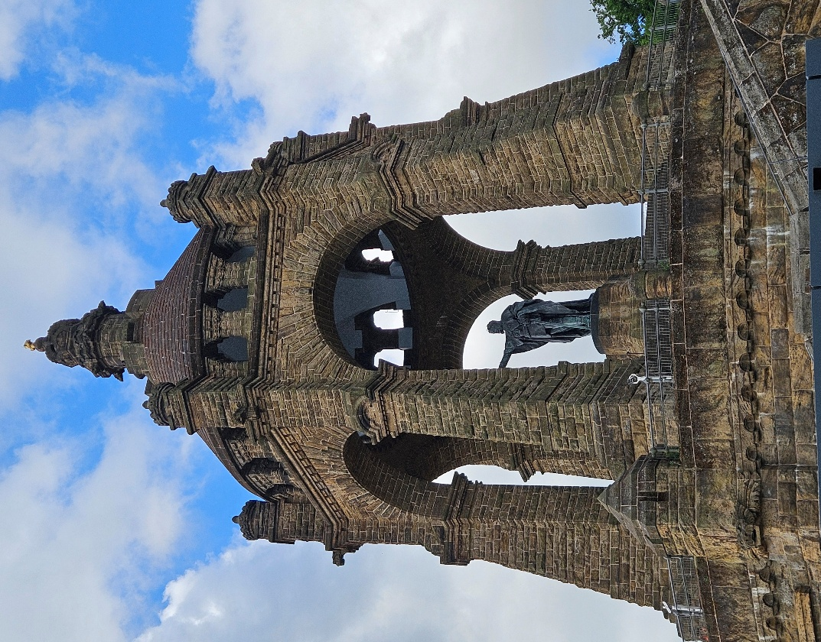 Keizer Wilhelm 1 monument

Vervolgens naar het prachtige slot Bückeburg, waar we een rondleiding en lunch zouden krijgen maar dat ging even anders!

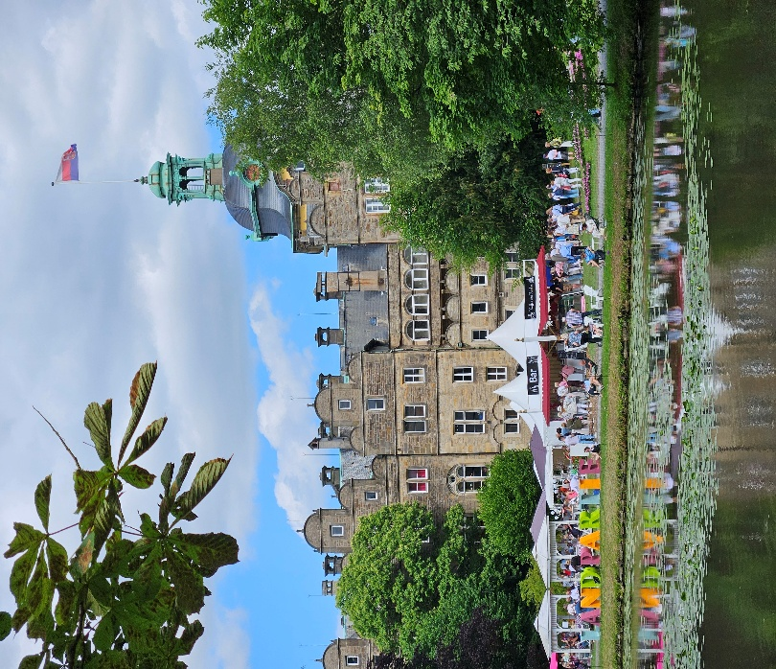
Bij het sprookjesachtige slot was een Landpartie aan de gang. Wat een feest voor het oog,
De sfeer was bruisend: een grote fair vol stands met van alles en nog wat, van ambachtelijke producten tot bijzondere hebbedingen. En dat alles op zo’n groot terrein, dat je er kon verdwalen. Een supermooie dag met heerlijk weer.

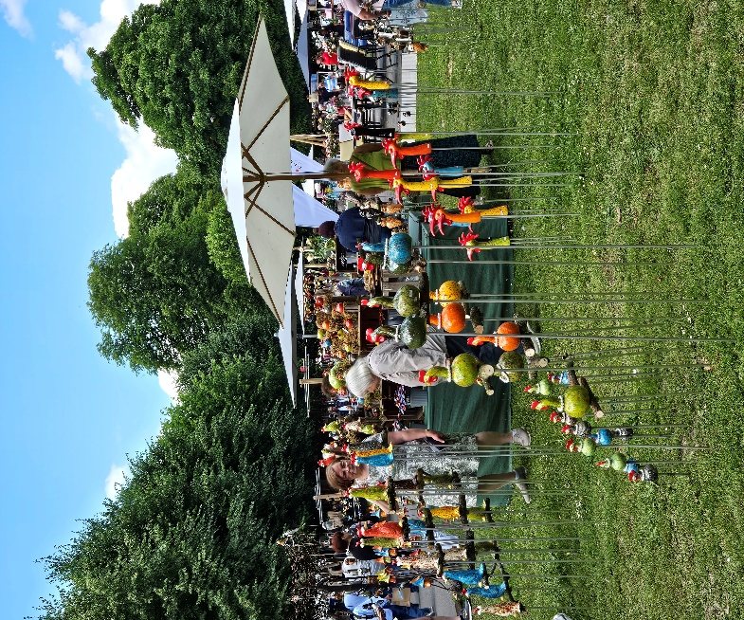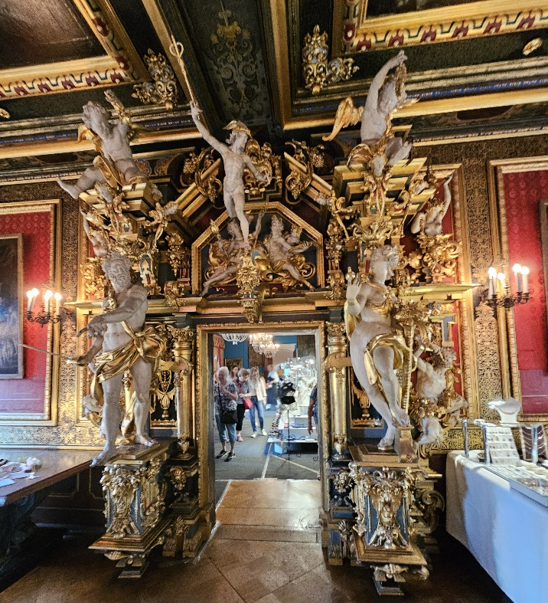

Nog wat sfeermomentjes op het terrein en in het kasteel.

Rond 16.30 uur stapten we voldaan terug in de bus, waar Roy alweer klaar stond. Een geweldige chauffeur, vriendelijk, rustig en met oog voor zijn passagiers. We voelden ons steeds veilig en op ons gemak.
Conclusie: weer een dag vol historie, schoonheid en gezelligheid.
(Lammy, bedankt voor je bijdrages op Facebook, waar ik even in mocht spieken).

De 5de dag was alweer de dag van de terugreis, na het ontbijt richting Osnabrück, een moderne stad maar toch ook weer met een historisch centrum. Mooie pleinen, met gezellige terrasjes voor een heerlijke lunch, toch even de tijd in de gaten houden want om 2 uur vertrok de bus weer. Maar dat lukte allemaal prima en iedereen was zoals alle andere dagen prima op tijd.

De afsluiting was zoals gebruikelijk met een heerlijk diner, deze keer bij het ons welbekende restaurant Madrid in Vilsteren. Aan het eind van het diner kreeg ik nog even de gelegenheid om onze chauffeur Roy te bedanken voor zijn prettige en veilige begeleiding gedurende de week, namens de groep ging dit natuurlijk gepaard met een ruime fooi!
(Henk van der Laan)

